作 者 推 荐
《纽约时报》畅销书作家
汤姆·安格尔伯格（Tom Angleberger）
作者简介：

汤姆·安格尔伯格（Tom Angleberger）是《纽约时报》畅销系列书《尤达大师折纸》（简体中文版权已回归）的作者，该系列出版仅三年内销量就突破330万册！他的《霍顿·哈弗珀特》和《假胡须》均获得埃德加奖提名，他2016年起出版的多个三部曲系列作品均围绕“捕蝇草档案”世界观展开，该系列至今销量已超30万册。他还是交通图画书《麦克托德割草小岛》的作者。汤姆和他的妻子塞西·贝尔住在弗吉尼亚州的克里斯蒂安斯堡。www.origamiyoda.com

单 本 绘 本
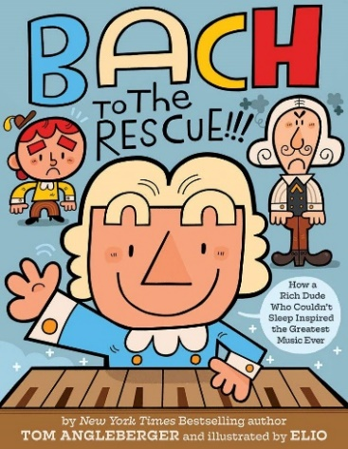
中文书名：《巴赫拯救行动》
英文书名：BACH TO THE RESCUE!!!
作 者：Tom Angleberger and Chris Eliopoulos
出 版 社：Abrams Books
代理公司：ANA
页 数：40页
出版时间：2019年3月
代理地区：中国大陆、台湾
审读资料：电子稿
类 型：儿童绘本
简体中文已授权！

内容简介：
青少年图书馆公会选择奖
中西部书商选择奖决选名单

一本关于巴赫创作《哥德堡变奏曲》背后出人意料的起源的搞笑图画书，在欢笑中了解关于乐器与音乐节奏的小知识。作者是畅销书作家汤姆·安格尔伯格。

每一件著名的艺术品背后都有一个起源故事，巴赫的《哥德堡变奏曲》也不例外！当镇上最富有的人睡不着觉时，他雇佣了约翰·戈特利布·戈德伯格——一个不怎么有钱的人来每晚给他弹奏羽管键琴。戈德伯格的工作做得还行，但当这位富翁每晚都向戈德伯格大声叫喊时，他也却在叫醒全镇的人。随着整个小镇越来越困，越来越暴躁，戈德伯格担心他可能很快就会失业了。

接着，独一无二的巴赫就加入了进来，为这个无法入眠的富翁谱写了一系列的摇篮曲，拯救了可怜的约翰。于是，《哥德堡变奏曲》诞生了！这本滑稽、不同寻常的非虚构图画书来源于畅销书《折纸大师尤达》系列的作者汤姆·安格尔伯格。

媒体评价：

“宽广、简单、色彩鲜艳的卡通场景为高容量、充满惊叹的叙述提供了有价值的节奏”。
——科克斯书评

“一个有趣的故事，讲述了约翰·塞巴斯蒂安·巴赫（Johann Sebastian Bach）是如何创作出《哥德堡变奏曲》的”。
——《出版商周刊》

绘者简介：

克里斯·埃利奥普洛斯（Chris Eliopoulos）曾为迪士尼、尼克国际频道、和尼克幼儿频道等公司工作，在漫画创作的各个方面都有涉及，在漫画文字和框架的构造方面广而闻名。近年来他开始自己创作和绘制漫画，其中一些被提名为艾斯纳奖和哈维奖。他在芝加哥的哥伦比亚学院教授插画。

内文插画：
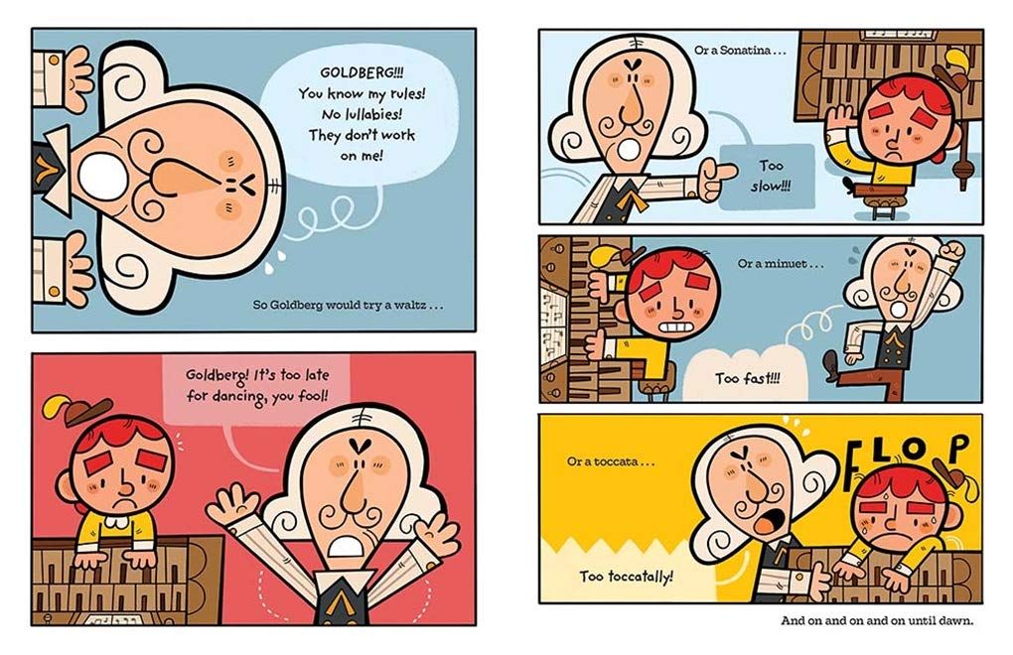
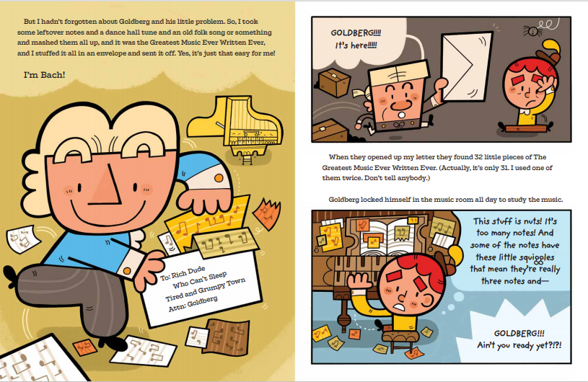

单本少年文学

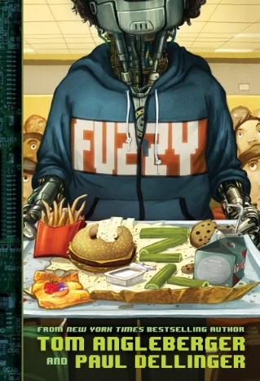
中文书名：《机器人法兹》
英文书名：FUZZY
作 者：Tom Angleberger and Paul Dellinger
出 版 社：Abrams
代理公司：ANA
出版日期：2016年08月
代理地区：中国大陆、台湾
审读资料：电子稿
页 数：224页
类 型：7-12岁少年文学/科幻/冒险
版权已授：韩国

本书卖点：

- 畅销书作家推出的受孩子欢迎的作品：汤姆·安吉波尔（Tom Angleberger）是中学生最喜欢的作家之一，他的作品Origami Yoda 系列精彩纷呈，列入畅销书榜单。而在这本书中，他与科幻、奇幻作家保罗·德林格合作，将幽默与科幻结合。

- 超有魅力的女主角：主角展现出的勇气以及其他可贵的精神一定能受到安吉波尔现有的粉丝肯定，对于其他没有读过以男孩为主角作品的女孩们，也有吸引力。

- 更广泛的读者群：汤姆·安吉波尔笔下的幽默加上机器人本身是受欢迎的题材，一定能在更广泛的层面吸引读者。

内容简介：

畅销书Origami Yoda 系列的作者安吉波尔是《纽约时报》畅销书作家，德林格是著名的成人科幻作家，他们联手推出了这部适合中学生的冒险之作。一个女孩和一个机器人联手拯救他们的学校。读者们不仅能从中领略幽默，而且能从一个机器人的视角看待中学——中学的确是一个奇怪的地方。

机器人法兹是先锋中学机器人项目中诞生的机器人，很快女孩玛可斯就和他交上了朋友，她帮助机器人法兹学会适应中学生活的所有技能，好的、坏的、糟糕透顶的。

不过他们绝对不知道六年级的学习生活是一场生死之战，因为先锋中学有一项极为严苛的评估体系，这套体系的终极目的是将优秀的学生打造得更优秀、更完美，而他们所采用的手段无所不用其极。

这部作品的女性角色十分吸引人，此外机器人的角色设置让这本书独具特色，可列入机器人图书的行列中，此中佼佼者有Jon Scieszka的“弗兰肯斯坦”系列，以及James Patterson的“机器人一家”系列。

媒体评论：

“畅销书Origami Yoda系列的创造者汤姆·安吉波尔（Tom Angleberger）与科幻作家保罗·德林格(Paul Dellinger)联手推出了这部妙趣横生、令人激动又发人深省的作品。他们笔下的未来醒世传奇讲述了一个友谊的故事。”
----《科克斯评论》(Kirkus)

“一个快节奏、吸引人的故事，是中学生阅读的不二之选。”
----《学校图书馆期刊》（School Library Journal）

“含有科技的成分、想象狂野、有冲突和悬疑，是科幻迷以及憧憬和机器人交朋友的孩子的绝佳读物。”
----Bookpage

“两位作家将电脑的概念与故事情节相结合，用程序解码的方式展示机器人的视角和观点。用符码讲述故事的方式十分有趣，而且巧妙地展示如何适应及看待中学生活。”
----Shelf Awareness

“两位作家将幽默、反思结合在一起，具有现实和探索的意义。”
----Bulletin of the Center for Children's Books

桥梁书系列
《调查员捕蝇草》三部曲
INSPECTOR FLYTRAP TRILOGY
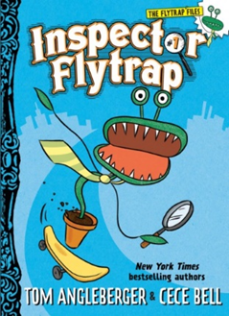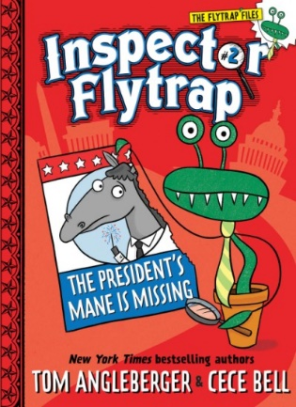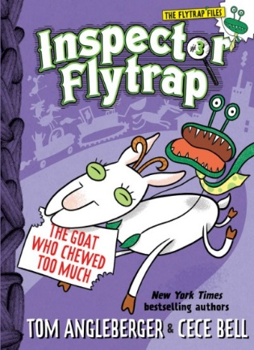
中文书名：《调查员捕蝇草》
英文书名：INSPECTOR FLYTRAP
作 者：Tom Angleberger and Cece Bell
出 版 社：Abrams
代理公司：ANA
页 数：112页
出版时间：2016年8月-2017年10月
代理地区：中国大陆、台湾
审读资料：电子稿/样书
类 型：桥梁书

系列简介：

《巡查员捕蝇草》向孩子们介绍了调查员捕蝇草侦探事务所这个古怪世界。这里是世界知名大案谜团破解者的家。这位植物侦探和他的助手山羊妮娜不知疲倦地破解着社区内一起又一起案件。多大的案子都不算大，但有些案子对这位高傲的植物侦探而言，确实太小了。

尽管身体有缺陷，调查员捕蝇草却十分有能力。他的伙伴推着轮椅带他到处走，一共查明了像“臭饼干神秘大案”与“失踪的玫瑰未解之谜”。后来有一天，去调查美术馆秘密实验室时调查员捕蝇草在大家新发现的达芬奇油画上，找到了一滴神秘的水珠，并给出了独创性的解答：达芬奇对花过敏，这滴水珠，便是证据，它是过去留下的一滴喷嚏。

汤姆·安吉尔伯格与切切·贝尔这对充满活力的组合，将幽默的对话、一系列蠢萌的角色与冒险、友情、谜题结合在一起，创造了一个独一无二、引人入胜的全新系列。该系列绝对会受到里基·里克塔、内裤超人与银河六便士系列读者的欢迎。这本书中还包含了一些精美的小说插图，足以吸引那些兴致泛泛的读者。

媒体评价：

“汤姆·安吉尔伯格在这本书中将他擅长的手指布偶直接呈现在了初中生活奇妙的悸动之中。”
----《华盛顿邮报》（Washington Post）

“安吉尔伯格真的非常了解中学生与吞噬他们的日间剧。”
----《斯克利普斯新闻报》（Scripps News）

“一部卓绝的自传文学。一位作者乐于了解的人物。”
----《出版人周刊》（Publishers Weekly）星标书评

“堪称超级英雄。”
----《柯克斯书评》（Kirkus Reviews）星标书评

《渡渡鸟大侦探》三部曲
DIDI DODO FUTURE SPY TRILOGY
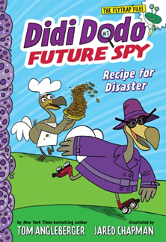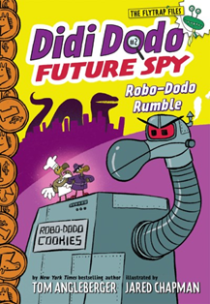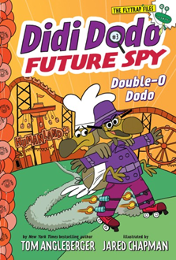
中文书名：《渡渡鸟大侦探》
英文书名：DIDI DODO FUTURE SPY
作 者：Tom Angleberger and Jared Chapman
出 版 社：Abrams Books
代理公司：ANA
页 数：128页
出版时间：2019年3月-2021年3月
代理地区：中国大陆、台湾
审读资料：电子稿/样书
类 型：桥梁书

系列简介：

第一册：《灾难食谱》RECIPE FOR DISASTER
在这个侦探系列书的开场作中，甜点师可可遇到了一个巨大的麻烦！今天他就要去参加期盼已久的著名皇家曲奇饼干大赛了，在这关键时刻，可可的顶级秘制软糖酱竟然被偷走了。幸运的是，一个小侦探及时进入了现场（或者更确切地说，她穿着旱冰鞋撞了进来）：她就是迪迪！这也许是迪迪接手的第一个案子，但她已经有了一个大胆的计划来帮助可可。说实话，可可更与愿意采取一个安全、简单、可靠的计划来找回他的软糖酱，但看起来他也没有其他选择了。于是，可可和业余侦探迪迪踏上了一段充满了高速追逐和捧腹大笑的侦探之旅。这样有趣的故事只能来自于汤姆·安格尔伯格那独一无二的头脑。本系列的每一本书都将是与食物有关的神秘案件！

第二册：《机器嗡嗡》ROBO-DODO RUMBLE
这套乐趣多多的侦探桥梁书以迪迪这个大胆的见习侦探和她不情不愿的小搭档可可为主角，踏上一次又一次的冒险。在机器渡渡鸟这一集中，可可的饼干店在邪恶的机器渡渡鸟的破坏下再次面临了大危机！机器人渡渡鸟的饼干店每块曲奇只需要1分钱。什么？为什么会这么便宜？因为他的目的就是让可可的饼干店停业。如果这还不够糟糕的话，一个巨大的海怪突然开始摧毁整个城市！但是，别担心，迪迪又有了一个大胆的计划。

第三册：《双层嘟嘟》DOUBLE-O DODO
可可走进他的曲奇店，突然发现——哎呀女王被绑架了！在一通电话里，她告诉可可自己被一个人类抓走了！这简直是大谎话！大家都知道人类是假的，人类并不存在！迪迪想了一个好办法来破解这个案子。他打算卧底前往人类游乐园寻找女王，拯救荒唐的一切！

媒体评价：

“充满惊喜的曲折，这部系列书将在吸引读者充满乐趣的阅读过程中不断猜测接下来会发生什么。……必看之书。”
----《学校图书馆杂志》School Library Journal

“简短的章节，丰富的卡通插图，以及偶尔出现的有趣元素，如食谱卡和漫画等，会使即便是最不爱读书的小朋友也会停不下来。”
----柯克斯评论Kirkus Reviews

“安格尔伯格（尤达折纸游戏系列）的新的系列章节书有一个轻松愉悦的开端。……查普曼生动的插图（《穿内裤的蔬菜》）使这套书更值得一读。”
----《出版人周刊》Publishers Weekly

“安格尔伯格推出了一套新奇的以食物为主题的章节书，以鲁莽的轮滑‘见习侦探’渡渡鸟迪迪为主角。……查普曼大量额双色插图也为本书增色不少。”
----《书单》Booklist

“一本超棒的桥梁书：对于开始准备阅读较长书籍的孩子们来说足够容易开始，对于那些享受或需要轻松阅读的稍大孩子学生来说，内容又拥有足够的吸引力。”
----《学校图书馆连线》School Library Connection

《大脚板DJ》三部曲
DJ FUNKYFOOT TRILOGY
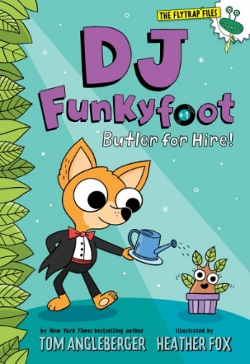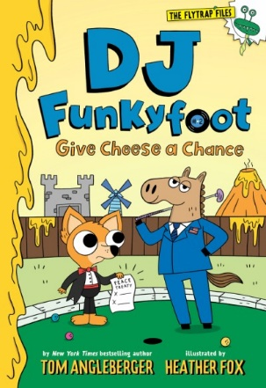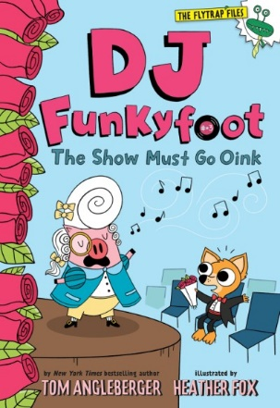
中文书名：《大脚板DJ》
英文书名：DJ FUNKYFOOT
作 者：Tom Angleberger and Heather Fox
出 版 社：Abrams
代理公司：ANA
页 数：112页
出版时间：2021年3月-2022年3月
代理地区：中国大陆、台湾
审读资料：电子稿/样书
类 型：桥梁书

系列简介：

第一册：《待任管家》BUTLER FOR HIRE
DJ并不是一位真的嘻哈明星，这只是他的家长给他随便起的名字。事实上是，他是一只梦想成为管家的吉娃娃。尽管他是这个世界上最尽职尽责的管家了，但是工作不好找啊！没办法，DJ只好选择了一个最接近于管家的职业——给婴儿当保姆——并且这还不是一个普通的小宝宝，这是一只灌木宝宝（可爱的一小丛灌木）。灌木宝宝可能看起来可可爱爱让人想要抱抱，但是她非常调皮捣蛋，并且要求很多很怪！一个普通的保姆可能会对小灌木说：“不”，但是一位立志当管家的保姆DJ会说：“非常好，我亲爱的小姐，我会帮您取来婴儿车的。”

第二册：《尝尝芝士》GIVE CHEESE A CHANCE
在为精力旺盛的灌木宝宝当过一段时间保姆之后，DJ终于找到了他梦想中的职业——管家！在老马总统与翅膀国女皇签订和平条约的那一天，DJ被任职为马总统的私人管家。可是马总统完全不想工作，他只想踢踢腿、休息、玩迷你高尔夫。DJ要想出办法让马总统安心从玩乐中抽身出去，这样他才能及时阻止一场战争的发生！

第三册：《演出继续》THE SHOW MUST GO OINK
DJ的第三份工作是为一位知名歌剧明星做管家，但是当这位歌星猪猪提出的要求越来越离谱了，灾难也降临了。抢劫案、交通事故接踵而至……甚至……他们还不得不唱说唱乐。

少年文学系列
《奎克皮克》三部曲
THE QWICKPICK PAPERS TRILOGY
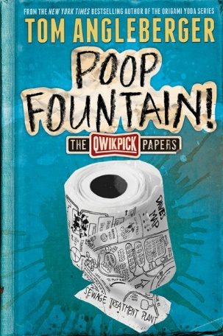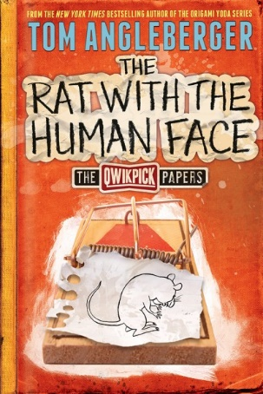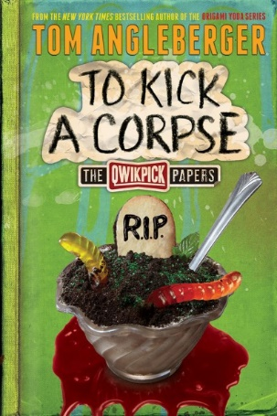
中文书名：《奎克皮克》
英文书名：THE QWICKPICK PAPERS
作 者：Tom Angleberger
出 版 社：Abrams
代理公司：ANA
页 数：160页
出版时间：2014年-2015年
代理地区：中国大陆、台湾
审读资料：电子稿/样书
类 型：7-12岁少年文学/冒险

系列简介：

第一册：《便便喷泉》POOP FOUNTAIN!
这是一个极富创造力、令人捧腹大笑的系列故事，敏锐的抓住了中学生喜欢关注古怪事物这一兴趣点，对“尤达大师”系列的众多粉丝们，以及令人作呕的《如何吃炸毛虫》、《祛斑果汁》等经典作品的粉丝们来说，“奎克皮克冒险团”系列将极富吸引力。
莱尔·赫佐格与他的朋友玛丽拉和戴夫打算在当地的奎克皮克便利店消磨他们又一个无聊的假期时光。然而本地报纸上的一篇文章吸引了他们的注意:附近污水处理厂的污水喷泉台将要“退休”了。三个伙伴认为他们自己可不是那些没有圣诞节计划的普通小孩，他们可是“奎克皮克冒险团”！看了这则消息，他们决定了冒险团的第一项伟大任务：在那个粪便喷泉台光荣退役之前，去瞧瞧它。
混合了日志、涂鸦画和手写卡片等丰富形式来讲述故事的“尤达大师”系列对孩子们来说太有吸引力了，而“奎克皮克冒险团”系列是汤姆·安吉伯格的另一部重磅之作，作者堪称一位谙熟中学生成长历程的记录者。

第二册：《人面老鼠》THE RAT WITH THE HUMAN FACE
莱尔·赫佐格与他的朋友玛丽拉和戴夫组成了“奎克皮克冒险团”，三个孩子生活在看起来平静安宁的家乡克里肯镇，却总是想干点冒险的事。当他们正在寻找下一个伟大行动，一个比粪便喷泉台更刺激的冒险时，偏偏无意中听到一个建筑工人告诉同伴们他看到了长着人脸的老鼠，就在一个废旧研究设施的地下室里。孩子们毫无异议的达成一致:下一个冒险行动就是追寻这只人面鼠！
但是三人组的冒险之旅并不像想象中那么顺利，他们陷入了大麻烦。奎克皮克冒险团的第二次探险将会成为他们的终结吗？这是一个极富创造力、令人捧腹大笑的系列故事，敏锐的抓住了中学生们喜欢关注古怪事物这一兴趣点，对“尤达大师”系列的众多粉丝们，以及令人作呕的《如何吃炸毛虫》、《祛斑果汁》等经典作品的粉丝们来说，“奎克皮克冒险团”系列将极富吸引力。

第三册：《踢倒僵尸》TO KICK A CORPSE
莱尔·赫佐格与他的朋友玛丽拉和戴夫组成了“奎克皮克冒险团”，三个孩子生活在看起来平静安宁的家乡克里肯镇，却总是想干点冒险的事。来一次污水处理厂之旅？他们已经去过了；闯入废弃的研究设施去搜寻一只人面老鼠？也干过了。他们的第三次冒险将会成为最大胆无畏的一次。
当地有这样一个传说，在一个种植园的家族墓地里，一个奴隶主是以站立姿势下葬的。为什么是站着的？为了让他死后也能监督他的奴隶们干活！“奎克皮克冒险团”成员们听说了这个故事，他们觉得自己义不容辞要伸张正义，制止这个奴隶主的恶行，尽管迟了大约200年。孩子们要开始实施“踢倒僵尸”行动了！

作者更多书籍：

ORIGAMI YODA SERIES：6册+1册活动书
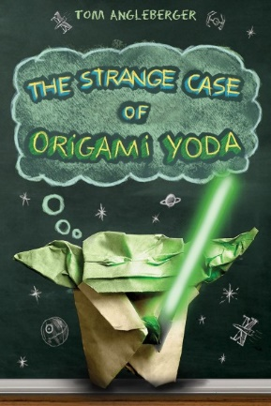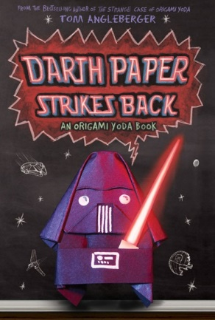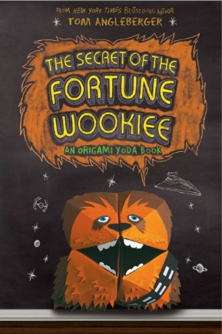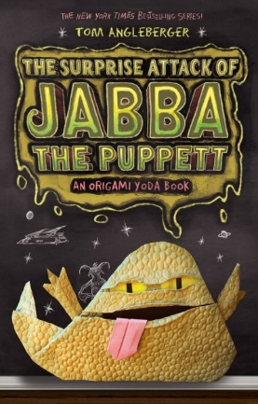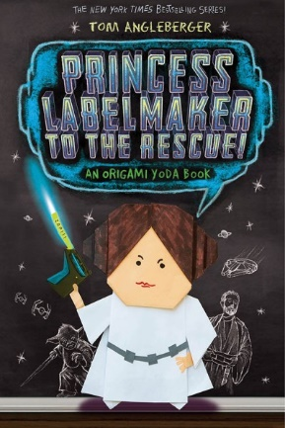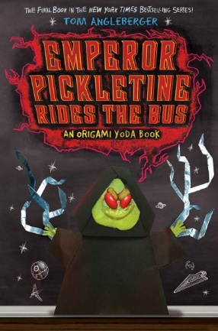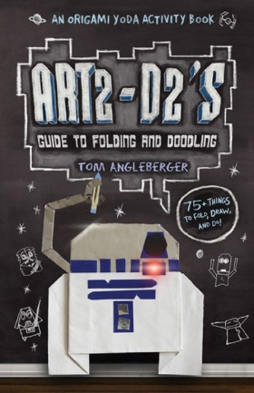

PRINCESS AND THE PIT STOP
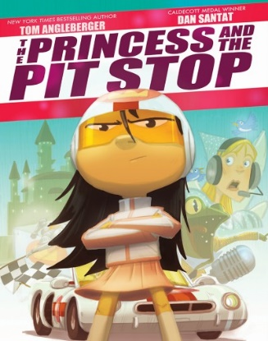

感谢您的阅读！
请将反馈信息发至：版权负责人
Email：Rights@nurnberg.com.cn
安德鲁·纳伯格联合国际有限公司北京代表处
北京市海淀区中关村大街在地图中查看甲59号中国人民大学文化大厦1705室, 邮编：100872
电话：010-82504106, 传真：010-82504200
公司网址：http://www.nurnberg.com.cn
书目下载：http://www.nurnberg.com.cn/booklist_zh/list.aspx
书讯浏览：http://www.nurnberg.com.cn/book/book.aspx
视频推荐：http://www.nurnberg.com.cn/video/video.aspx
豆瓣小站：http://site.douban.com/110577/
新浪微博：安德鲁纳伯格公司的微博_微博 (weibo.com)
微信订阅号：ANABJ2002

